TIN HỌC QT
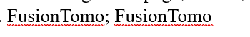
Chủ đề 16: spelling and grammar
Thêm từ FusionTomo vào từ điển để nó không bị báo lổi chính tả nữa

Bước 1: Mở Word >File Chọn Options > Chọn Proofing > Chọn ô Check spelling as you type trong mục When correcting spelling and grammar
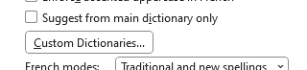
Bước 2: Trong phần When correcting spelling in Microsoft Office programs, nhấn chọn Custom Dictionaries

Bước 3: Chọn Edit Word List phía bên tay phải
Bước 4: Tại thanh Word(s), bạn nhập từ muốn thêm/xóa nhé!
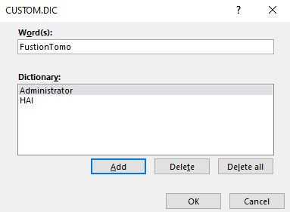
- Chọn Add để thêm từ vừa nhập.
- Chọn Delete để xóa từ được chọn.

Bước 5: Chọn OK để lưu lại cài đặt

